CHAPITRE TP
-
Exercices
Version : V1.R2

sommaire
1. Mise en œuvre de servlets 5
1.1. Affichage d’un contenu de boucle 5
1.2. Saisie d’un formulaire 5
1.3. Gestion des sessions 6
1.4. Formulaire et identification 6
2. Mise en œuvre de servlets, Jsp et beans : Bibliotheque en ligne 7
2.1. Vues de l'application 8
2.2. Fonctionnement de l'application 9
2.2.1. Procédure de login 9
2.2.2. Réservation de livres 9
2.3. Principes à respecter 10
2.3.1. Le modèle 10
2.3.2. Les vues 11
2.3.3. Le contrôleur 11
3. Réalisation de balises personnalisées 13
3.1. Balise sans attribut 13
3.2. Balise avec attributs 13
3.3. Balise avec attributs valorisés via un bean 14
3.4. Corps de balise intégrant des variables de script 14
3.5. Corps de balise prenant en charge une itération 15
3.6. Imbrication de balises 16
4. Utilisation de balises JSTL 17
4.1. Saisie conditionnelle 17
4.2. Boucle sur une liste 18
4.3. Import 19
4.4. Internationalisation 20
4.4.1. Choix de la langue initiale 20
4.4.2. Choix de la langue par l’utilisateur 21

Mise en œuvre de servlets

Affichage d’un contenu de boucle
Exercices illustrant le développement des servlets.
Nom du package : servlet1 ou servlet.servlet1 suivant votre organisation.
Un premier exercice qui affiche tout simplement le contenu d’une variable de boucle.
Exemple d’affichage :
Variable i : 1
Variable i : 2
…
Variable i : 10

Saisie d’un formulaire
Nom du package : servlet2 ou servlet.servlet2 suivant votre organisation.
Un exercice qui affiche un petit formulaire pour la prise de réservation d’un livre.
On veut pouvoir saisir les deux informations suivantes :
- Le titre de l’ouvrage
- La catégorie à laquelle appartient l’ouvrage

Une fois que l'utilisateur a saisi son formulaire, on crée un autre servlet qui affiche les informations saisies.

Gestion des sessions
Nom du package : servlet3 ou servlet.servlet3 suivant votre organisation.
Un exercice pour mettre en place l’identification du client avec les sessions.
Nous avons un servlet qui affiche le nom et le prénom de l'utilisateur quand celui-ci est identifié. Sinon, par un formulaire on demande à l'utilisateur son nom et prénom que l'on mémorise dans une session.

Formulaire et identification
Nom du package : servlet4 ou servlet.servlet4 suivant votre organisation.
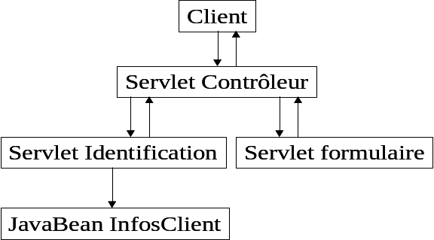
On veut mettre en place la structure de réservation d’un livre en utilisant les servlets. Pour cela, on veut avoir l’identification du client qui soit correctement effectuée (exercice « Servlet3 », ainsi que la gestion du formulaire de prise de réservation (exercice « Servlet2 »). Cependant, on veut avoir une gestion structurée dans laquelle doit apparaître clairement les différentes servlets ayant chacune un rôle bien précis.

Mise en œuvre de servlets, Jsp et beans : Bibliotheque en ligne
Cet exercice récapitulatif permet de mettre en œuvre les différents concepts et techniques abordés dans la première partie du cours servlets-JSP :
- Servlets
- Java Server Pages
- Conception modulaire
- Utilisation du motif de conception Modèle-Vue-Contrôleur

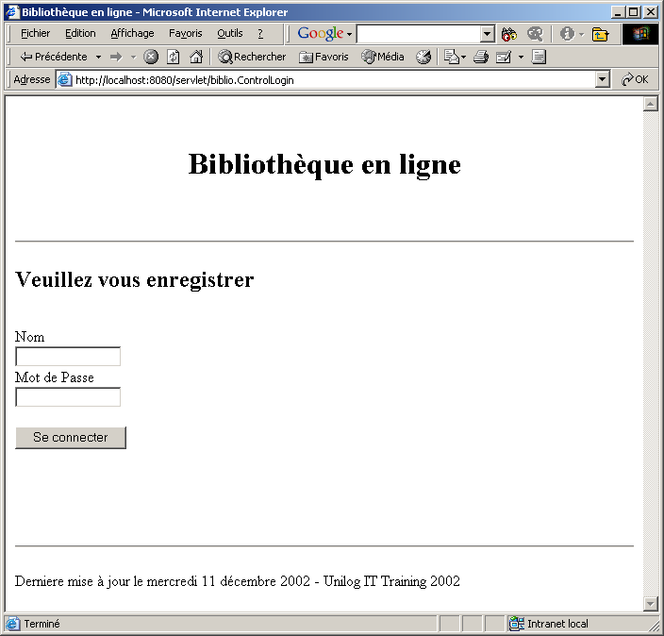

Vues de l'application
Il s'agit de réaliser une application permettant à tout utilisateur référencé de réserver un ou plusieurs livres via une interface de type web.
L'application doit donc comporter :
- un formulaire permettant à l'utilisateur de s'identifier.
- un formulaire permettant à un utilisateur identifié de saisir le titre et la catégorie de l'ouvrage qu'il souhaite réserver. Cet écran affiche en même temps la liste des livres déjà réservés au cours de la session courante ainsi qu'un lien permettant de clôturer la session.
- une page de clôture de session qui s'affiche lorsque l'utilisateur a demandé à être déconnecté.
- une page d'erreurs.
- Ces pages comporteront un entête et un pied de page communs.

Fonctionnement de l'application

Procédure de login
Le point d'entrée de l'application se présente, pour l'utilisateur, sous forme d'un formulaire de login dans lequel il doit saisir son identifiant et son mot de passe.
Le processus d'identification est simplifié à l'extrême : on vérifie simplement que l'identifiant fournit par l'utilisateur correspond à un de ceux reconnus (vous inscrirez ces valeurs « en dur » dans votre programme).
Si la procédure d'identification aboutit, la nouvelle session créée reçoit comme attributs un objet Adhérent instancié à partir des données fournies lors du login.

L'utilisateur accède alors à la page de réservation de livres.
Dans le cas contraire, le formulaire de login est à nouveau présenté à l'utilisateur.

Réservation de livres
La réservation de livres est également simplifiée à l'extrême. Un formulaire HTML permet simplement de saisir un titre et une catégorie. Ces informations permettent d'instancier un nouvel objet livre qui sera stocké dans une liste (classe ArrayList). Cette liste est référencée comme attribut de la classe Adherent (notion d'agrégation).
La liste des livres ainsi construite est affichée en bas de la page de réservation.
La réservation de livres ne repose donc sur aucune procédure complexe de type recherche dans une base de données ou autre. Elle permet simplement d'illustrer les interactions Servlets / JSP / utilisation de beans.

Principes à respecter
Il est important de respecter le modèle MVC. L'application sera donc clairement séparée en trois parties distinctes :

Le modèle
Il s'agit des objets "métier" manipulés par l'application. Dans cet exemple, on dispose de deux types d'objets qui seront modélisés par deux classes :
Il s'agit des classes Adherent et Livre. Les objets issus de ces classes pourront être accessibles en tant que beans dans les JSP. Voici la structure et l'organisation de ces classes :

Adherent
- nom
- motDePasse
- listeLivres
+ Adherent(nom, mdp)
+ getNom()
+ setNom()
+ getMotDePasse()
+ setMotDePasse()
+ getListeLivres()
+ setListeLivres()
+ ajoutLivre(titre, categ)
+ retraitLivre(livre)
Livre
- titreLivre
- catégorieLivre
+ Livre(titre, categorie)
+ getTitreLivre()
+ setTitreLivre()
+ getCategorieLivre()
+ setCategorieLivre()
0..*

Les vues
Ce sont les Java Server Pages. Elles ont été décrites ci-dessus.
La navigation entre les différentes JSPs est supervisée par le contrôleur qui effectue les tests et redirige l'utilisateur sur la bonne page.
Afin de modulariser la conception des JSP, toutes les pages reprennent, par inclusion, les mêmes entête et pied de page.

Le contrôleur
Il constitue le point d'entrée unique de l'application, c'est à dire qu'il reçoit toutes les requêtes des clients, délègue les traitements et redirige vers la vue correspondant à l'action sollicitée.
Il est implémenté par un Servlet héritant de la classe HttpServlet. Son comportement est défini par surcharge de sa méthode service().
Il est éventuellement possible de répartir les traitements entre plusieurs servlets.

Réalisation de balises personnalisées

Balise sans attribut
Définissez une balise personnalisée permettant d'afficher un message de bienvenue :
"Bonjour" à l’ouverture de la balise, et "Bonsoir" à sa fermeture.
Vous devez définir :
- Le gestionnaire de balise (Classe implémentant TagSupport).
- Le fichier .tld de description de bibliothèque de balises personnalisées.
- Une page JSP utilisant le tag personnalisé (donnez-lui un corps).

Testez le renvoi par doStartTag() de “EVAL_BODY_INCLUDE” et “SKIP_BODY”.

NB : Le fichier .tld sera placé de préférence dans un sous-répertoire de WEB-INF. Pensez à mettre à jour le fichier web.xml en conséquence.

Balise avec attributs
Créez une deuxième balise reproduisant le fonctionnement de la balise précédente en y ajoutant la prise en charge d'un attribut obligatoire : "prenom" et d'un attribut facultatif "nom".
Complétez le fichier .tld pour qu'il prenne en compte cette nouvelle balise.
Ajoutez une référence à cette balise dans la JSP réalisée précédemment.

Balise avec attributs valorisés via un bean
Créez une classe Adherent normalisée (avec getters et setters pour chacun de ses attributs). Les attributs à définir sont : nom et prenom.
Réalisez une Servlet qui instancie un nouvel adhérent et le définit comme attribut de la requête.
Modifiez la JSP précédente afin qu'elle récupère le bean adhérent via la requête (scope="request") et valorisez les attributs de la balise personnalisée avec les propriétés du bean.

Corps de balise intégrant des variables de script
Créez une nouvelle balise personnalisée qui récupère des variables de script et utilise le contenu de son corps pour retourner le résultat vers la JSP.
Redéfinissez la variable "prenom" afin qu'elle puisse être manipulée comme variable de script dans le corps de la balise. Définissez également une nouvelle variable retournant sous forme de chaîne le nom de la classe du gestionnaire de balise (méthode getClass().getName() appliquée à l'objet gestionnaire de balise).
Faîtes en sorte que le corps de la balise retourne un résultat du type :
"Bonjour Léopold, je suis : testjsp.simple.BonjourTag."
Pour cela vous devez penser à :
- Mettre en œuvre une classe héritant de TagExtraInfo
- Valoriser les variables, grâce à l'objet pageContext de votre gestionnaire de balise.

Corps de balise prenant en charge une itération
Créez une nouvelle balise personnalisée dont le corps est capable de parcourir une liste pour retourner successivement plusieurs valeurs d'une variable vers la JSP.
On souhaite obtenir un résultat du type :
Bonjour Clotilde, vous êtes l'élément 1 de la liste.
Bonjour Hyppolite, vous êtes l'élément 2 de la liste.
Bonjour Bernard, vous êtes l'élément 3 de la liste.
…
Pour cela, réalisez une Servlet qui :
- instancie un nouvel objet de type java.util.ArrayList.
- remplit cette liste avec 3 ou 4 objets String représentant les prénoms à afficher
- définit l'objet liste comme attribut de la requête.

Comme dans le TP précédent, vous devez penser à :
- Mettre en œuvre une classe héritant de TagExtraInfo
- Définir un gestionnaire de balise qui implémente l'interface BodyTagSupport.
- Valoriser les variables, grâce à l'objet pageContext.
ATTENTION : Cette fois-ci, les attributs doivent être valorisés lors de l'entrée dans le tag personnalisé (méthode doStartTag()), puis à après chaque passage dans le corps de la balise (méthode doAfterBody()).
- Vous devez également penser à mettre en place une condition de sortie de la boucle.

Imbrication de balises
On souhaite, en plus du prénom, afficher des informations complémentaires sur chaque personne. Le principe est le suivant :
On met en œuvre une servlet qui instancie deux listes et les définit comme attributs de la requête :
- Une liste de prénoms (objets String).
- Une hashtable d'Adhérents (on utilise des objets issus de la classe Adherent déjà définie. La hashtable permet le référencement de ses éléments via une clé – le prénom – plutôt que par un indice numérique) .

La JSP qui affiche le résultat met en oeuvre une balise mère qui récupère le prénom dans la première liste. Une balise imbriquée lit le prénom de la balise mère et récupère les informations associées (nom, ville téléphone, email) dans la liste des adhérents (si le prénom correspondant y est trouvé).

Pour cet exercice, vous devez :
- Modifier le gestionnaire de balise mis en œuvre dans le TP précédant en y ajoutant un getter qui retourne l'attribut qui sera manipulé par la balise fille (le prénom).
- Créer un gestionnaire de balise qui récupère le contexte de la balise mère pour afficher les informations complémentaires. Cette classe hérite simplement de TagSupport (les méthodes doInitBody(), doAfterBody() et setBodyContent() ne sont pas utilisées).
- Mettre en place une classe héritant de TagExtraInfo pour chaque gestionnaire de balise.
- Modifier le fichier .tld en conséquence.

Utilisation de balises JSTL

Saisie conditionnelle
Nous voulons qu’une seule et même JSP affiche soit :
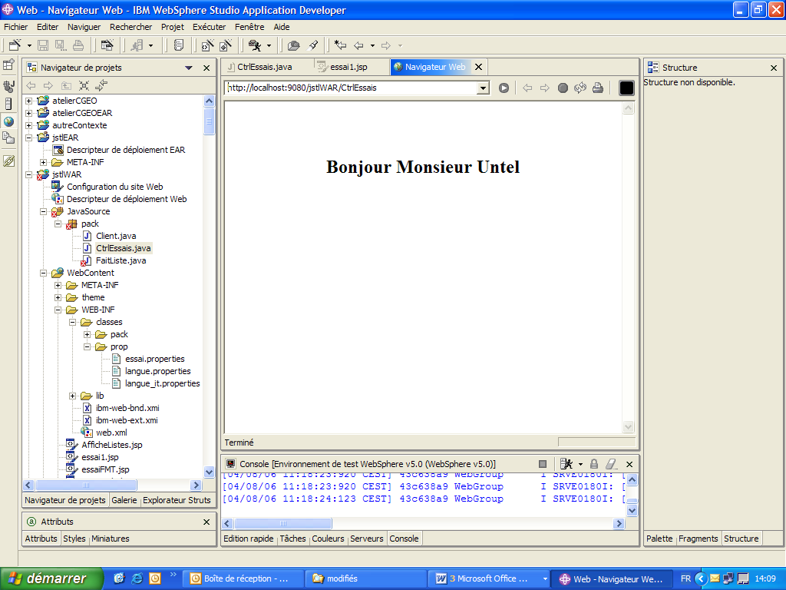
soit :
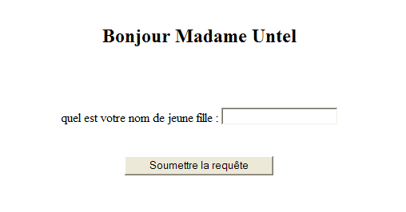
en fonction de la civilité de la personne.

Vous devrez créer :
- Une classe « Client » ayant les 3 attributs (civilité, nom et nomJF)
- Un servlet qui instancie un objet client, valorise ses 2 premiers attributs « en dur » (vous les changerez pour tester), définit cet objet comme attribut de la requête et passe la main à votre JSP
- Une Jsp qui récupère ces informations (vous aurez besoin des balises « out » et « if » de la bibliothèque « core »)

N’oubliez pas de référencer cette bibliothèque dans le fichier web.xml.

Boucle sur une liste
Nous voulons obtenir :
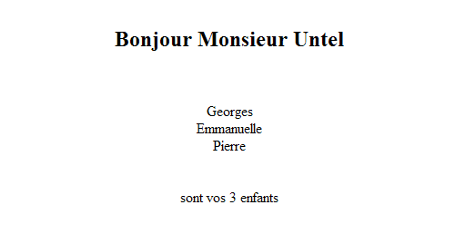

Vous devrez modifier :
- Votre classe « Client » en lui ajoutant un attribut « listeEnfants » et une méthode « enregistreEnfant(String prenom) »
- Le servlet pour qu’il ajoute (toujours « en dur ») quelques enfants au client
- La Jsp qui récupère ces informations (vous aurez besoin de la balise « forEach » de la bibliothèque « core »)

Import
Vous devez importer une JSP dans une autre, en lui passant un paramètre.
Nous voulons obtenir quelque chose comme :
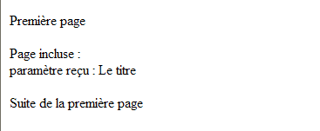
Vous prendrez en compte le fait qu’une exception peut être levée. L’exécution ne doit pas être interrompue pour autant :
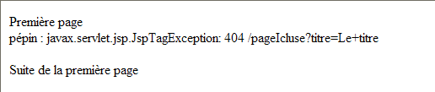

Vous aurez donc besoin des balises « import », « param » et « catch » de la bibliothèque « core ».

Internationalisation

Choix de la langue initiale
Nous voulons définir la langue des différents écrans de notre site. Par exemple, l’italien :
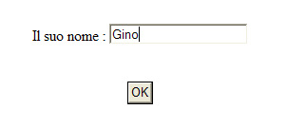

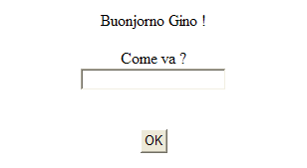

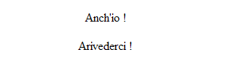

Vous devrez donc :
- créer au moins 2 fichiers properties, recensant systématiquement tous les messages affichés - dans les langues que vous voulez.
Pour n’avoir pas à redéfinir le classpath, placez-les dans un sous répertoire de
WEB-INF/classes
- indiquer, dans le web.xml, leur emplacement et leur nom (« localizationContext »), ainsi que la langue choisie (« fallbackLocale »)
- créer les 3 JSP (vous utiliserez la balise « message » de la bibliothèque « fmt »)

Notez que la 2ème JSP récupère le nom saisi dans la 1ère.

Choix de la langue par l’utilisateur
Nous voulons que, sur la page de connexion à notre site, l’utilisateur puisse choisir la langue des différents écrans. Par exemple :
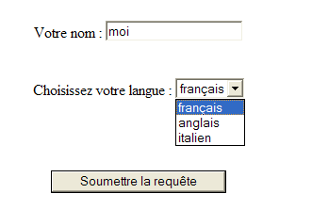
Les pages suivantes seront fonction de son choix :
français anglais italien
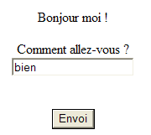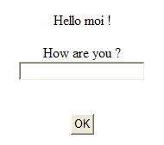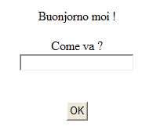
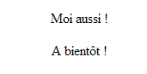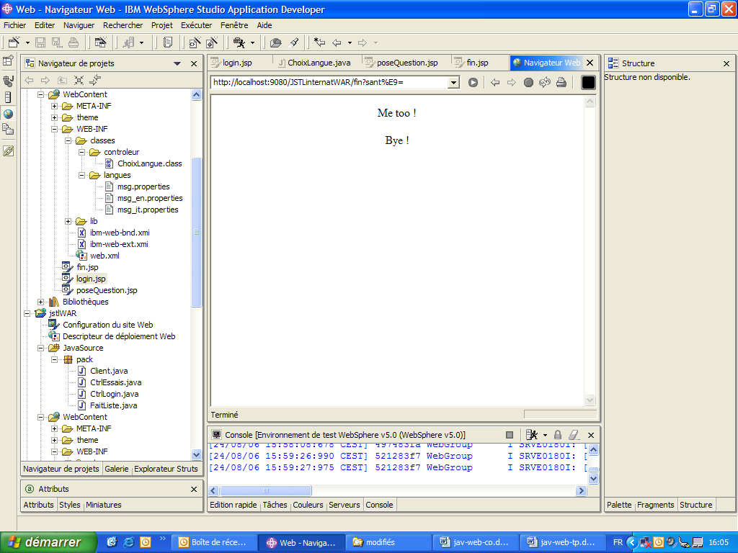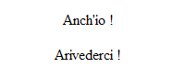
Vous devrez donc créer :
- 3 fichiers properties (dans les langues que vous voulez)
- la JSP de connexion, qui donnera la main à un servlet
- ce servlet définit le « bundle » correspondant à la langue choisie comme attribut de la session et chaîne sur
- la 2ème JSP qui, elle, chaîne directement sur
- la dernière JSP
Vous aurez besoin de la balise « setBundle » de la bibliothèque « fmt »

